Анкета для здобувачів освітнього рівня магістр Оцінка програми бакалаврату на 2025 - 2026 рр.
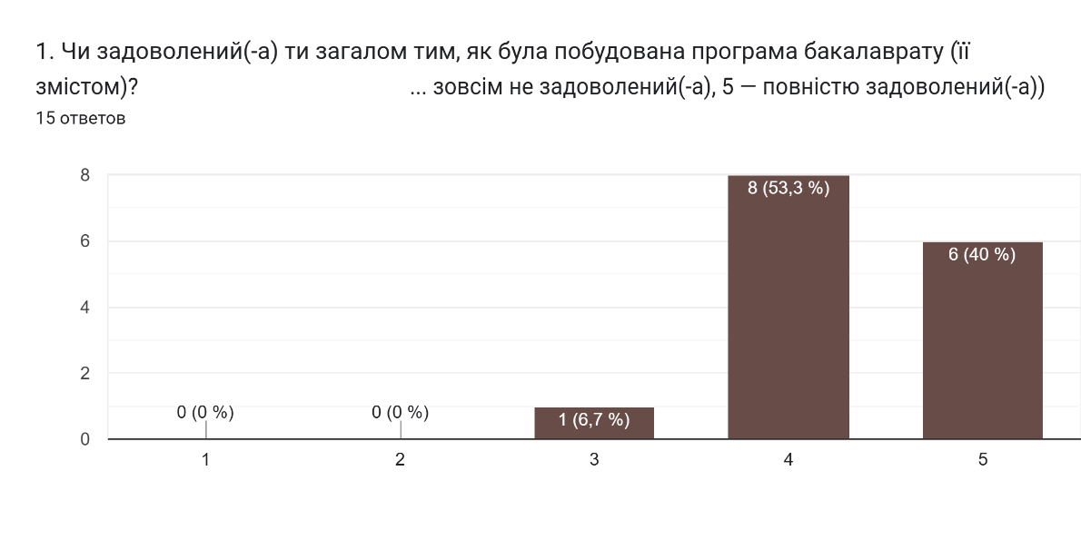
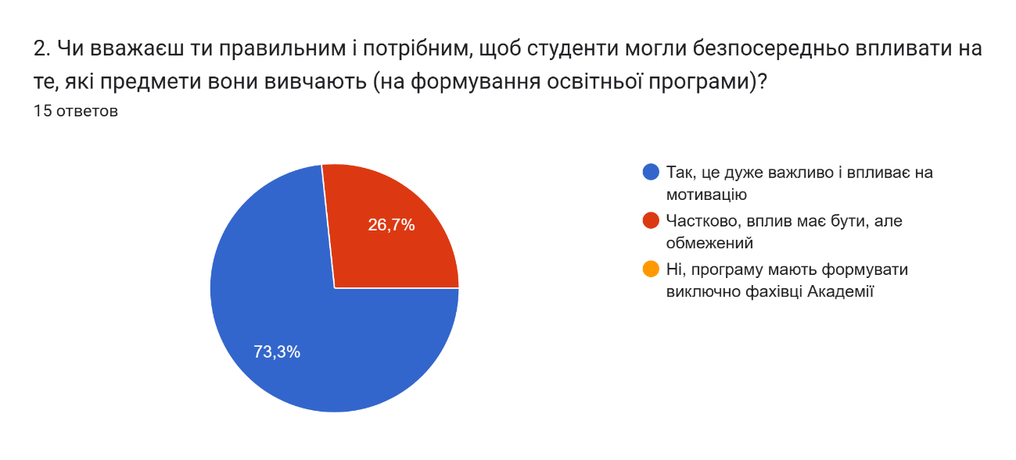

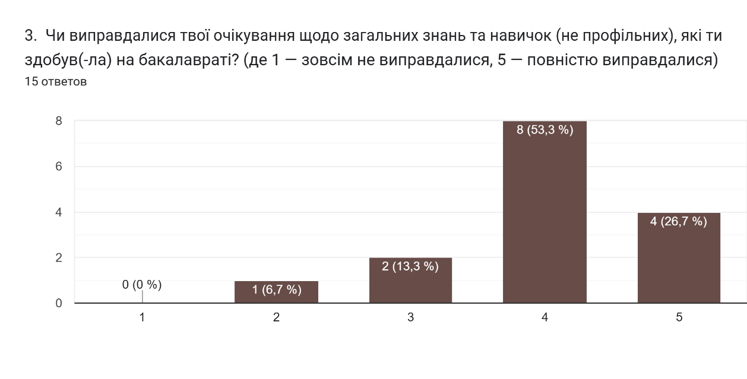
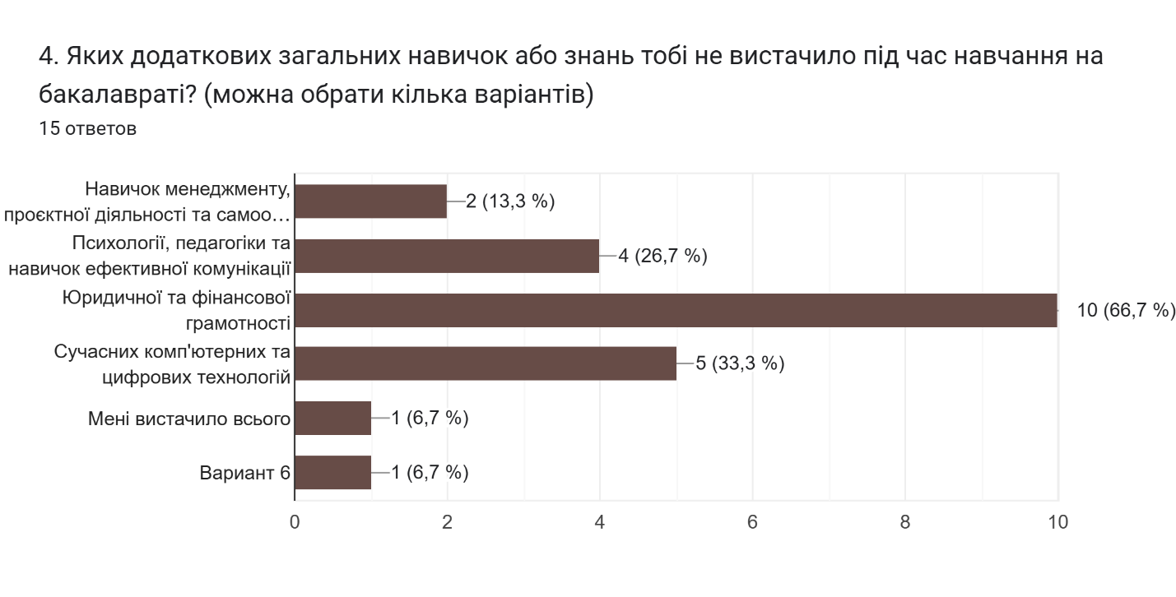
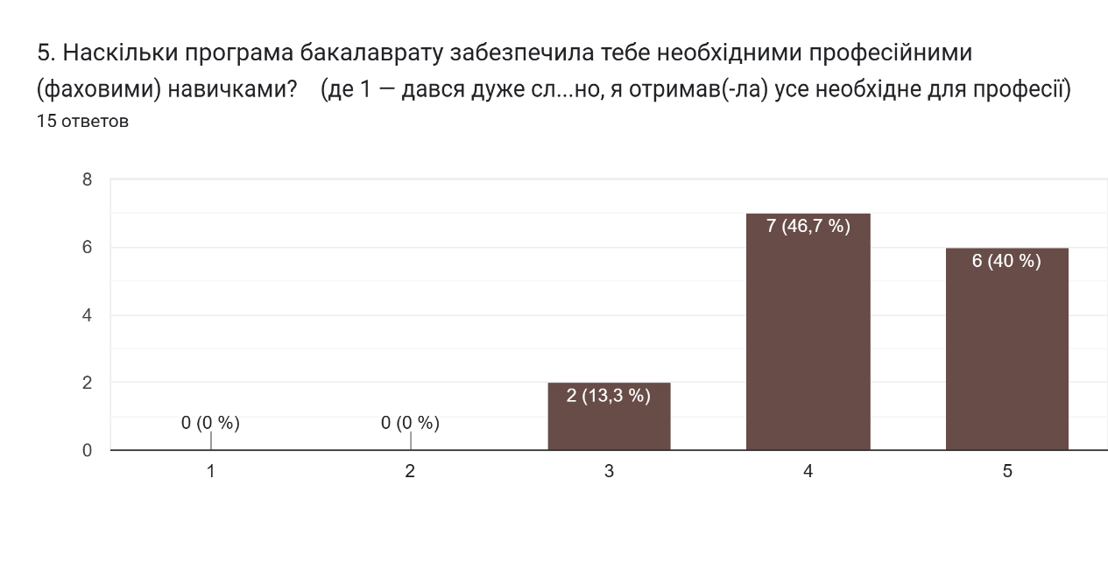
6. Озираючись назад, які дисципліни чи предмети ти б обов'язково додав(-ла) до програми бакалаврату?
Ніякі
-
Школу навчання року та поп музики
Мистецтво Гриму, Акторська майстерність та Концертно-Камерний спів.
Не маю гадки
Ансамбль сучасної музики
Ніякі
Предмети пов'язані з спеціальністю у дазовій сфері, так як їх критично не вистачає
Основи фоніатрії та гігієни голосу
Можливо основи загалом соціології, політології чи економічної теорії. Зрозуміло що у нас МУЗИЧНА академія, проте ці науки цікаві та корисні
Гармонія, поліфонія,
Українська музична література, інструментування як окрема дисципліна
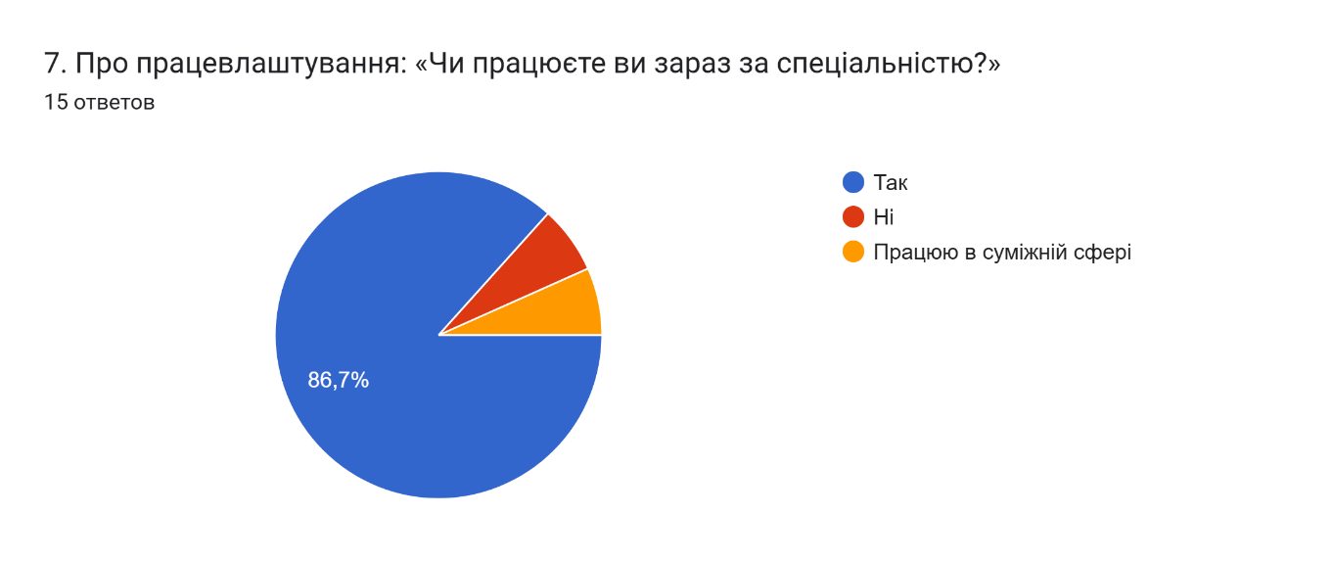
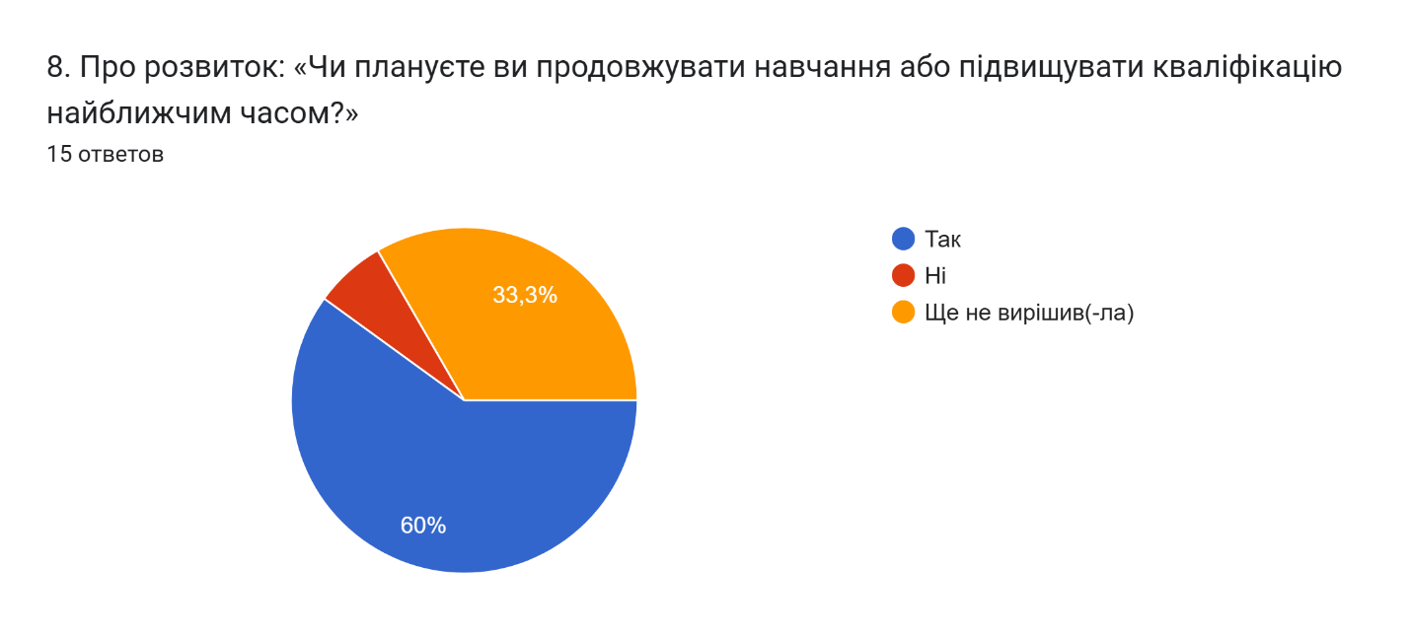

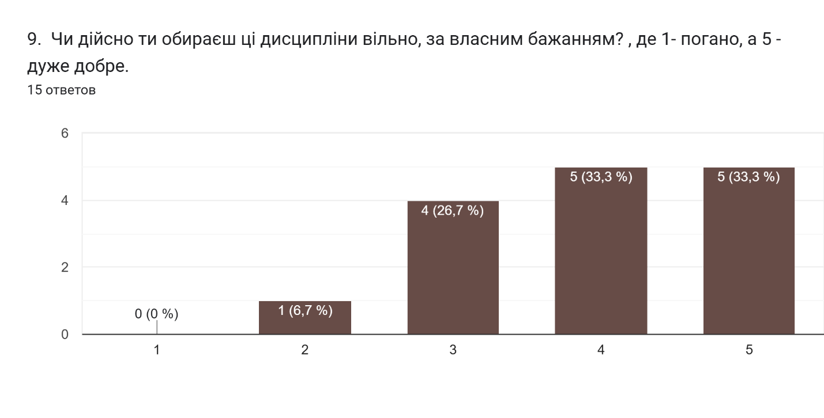
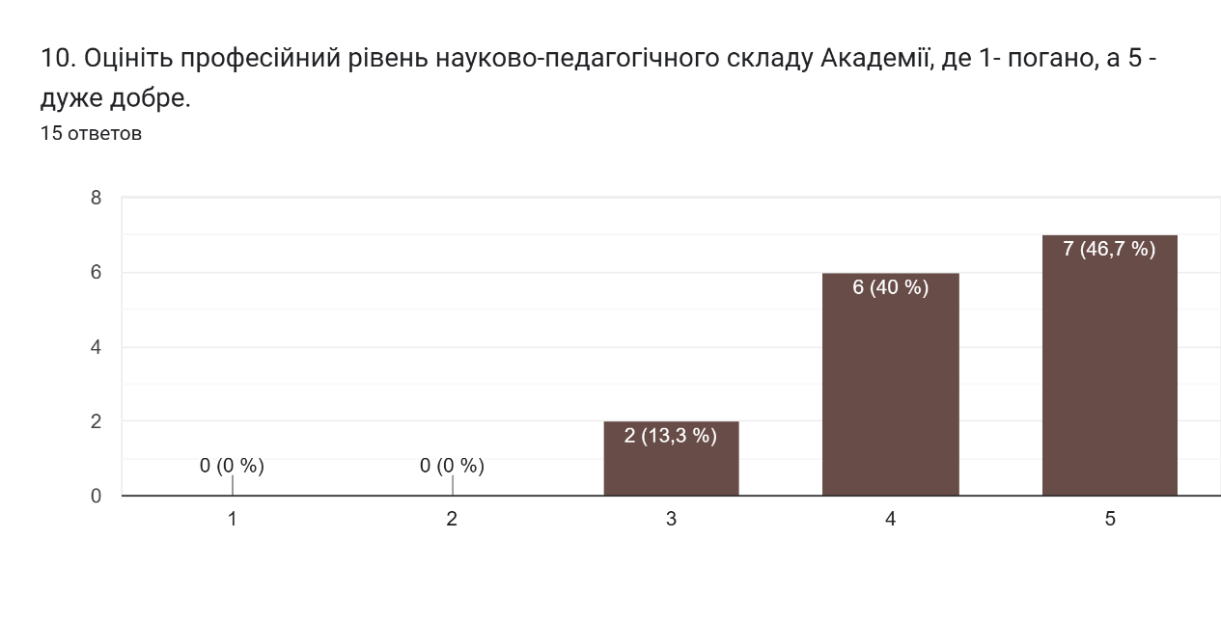
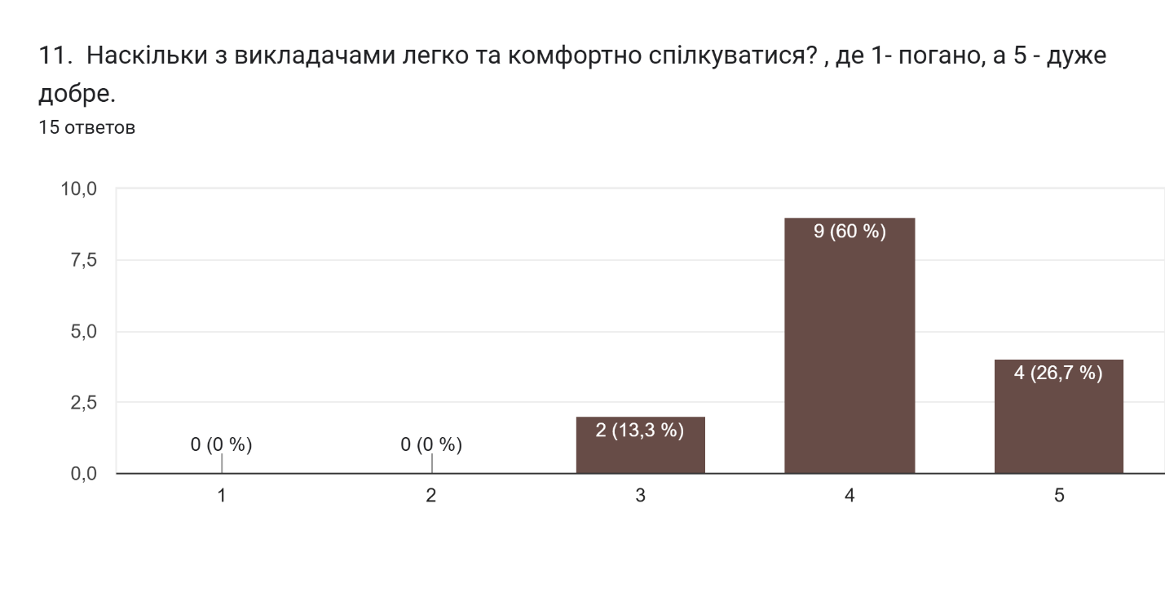
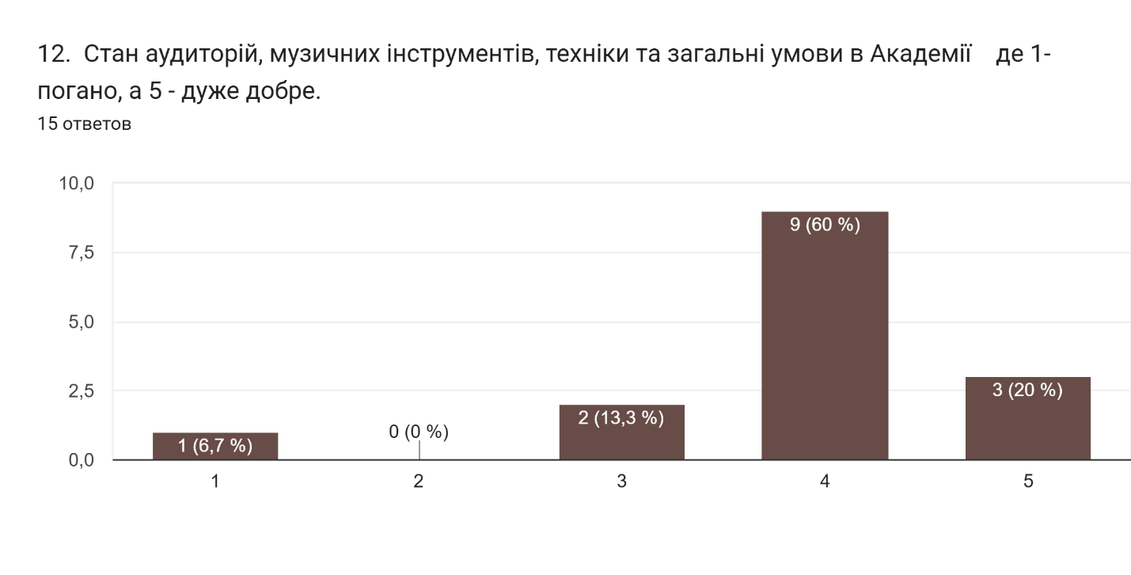

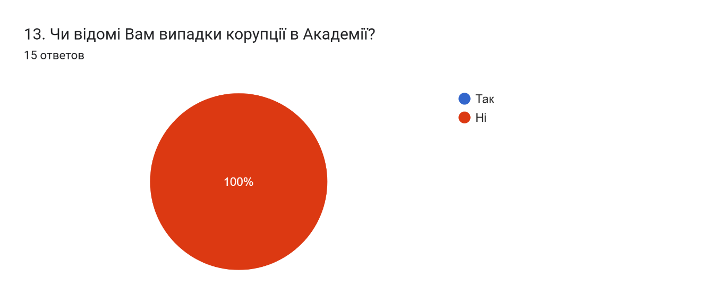
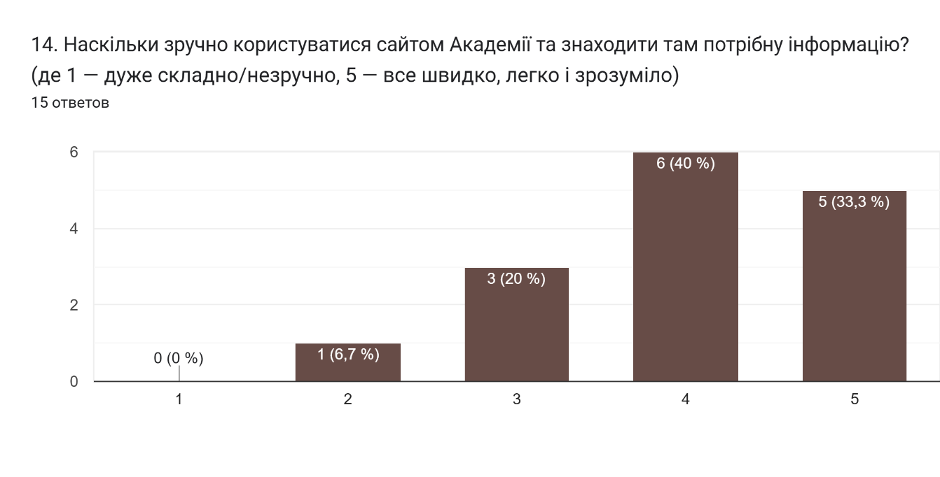
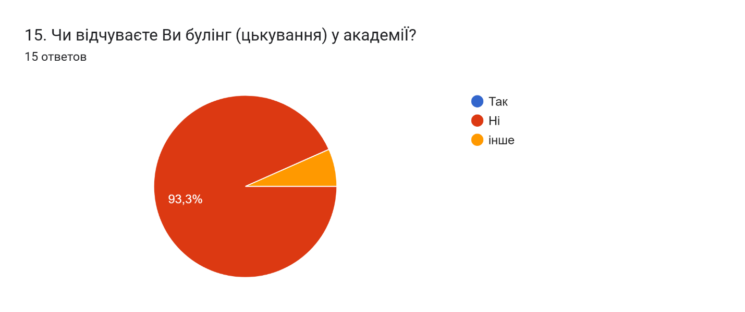

16. Тут ти можеш анонімно розповісти про випадки корупції чи цькування, або просто залишити свої побажання та зауваження щодо навчання:
Виділити побільше кредитів та уроків в тиждень на спеціальні дисципліни
Не знаю таких
Побажання прислухатися щодо практики роботи на концертах молодших курсів (концертні робочі), та щоб зробити більш менш офіційну систему, щоб завлікти, та тим самим підвищити ефективність та якість концертів, які проходять у нас в академії, тому що на поточний час, з цим дуже великі проблеми, хоча більшість із-за куліс, знають про ситуацію.
Все добре, але немає межі для ідеалу.
Нема
Не спостерігала випадків корупції
Окремі викладачі продовжують читання лекцій російською. Також деякі викладачі нехтують послідовністю викладення матеріалу та перетворюють лекції на виключно світські розмови. Це абсолютно прийнятно не фокусуватися виключно на викладенні матеріалу протягом всієї півтори години лекції, проте бували випадки повного ігнорування матеріалу дисципліни, і група протягом години вислуховує особисті історії викладача

17. Будемо вдячні за Ваші побажання або зауваження.

Немає зауваженнь
Не маю
Все сказав, що згадав
Можливо було б добре зробити теоретичні предмети онлайн.
+
Сприяти ще більшому розповсюдженню творчої діяльності академії. Можливо використовувати більше додатків, такі як інстаграм та телеграм. Ці додатки частіше використовуються у сучасному суспільству ніж інші.
Немає зауважень
Загалом академія молодець :)

